**ओ३म्**

**-वैदिक साधन आश्रम तपोवन देहरादून का शरदुत्सव सोल्लास समाप्त-**

**‘ईश्वर से मिली आयु का एक-एक क्षण ईश्वर की उपासना**

**में व्यतीत होना चाहियेः डा. जयेन्द्र आचार्य’**

**-मनमोहन कुमार आर्य, देहरादून।**

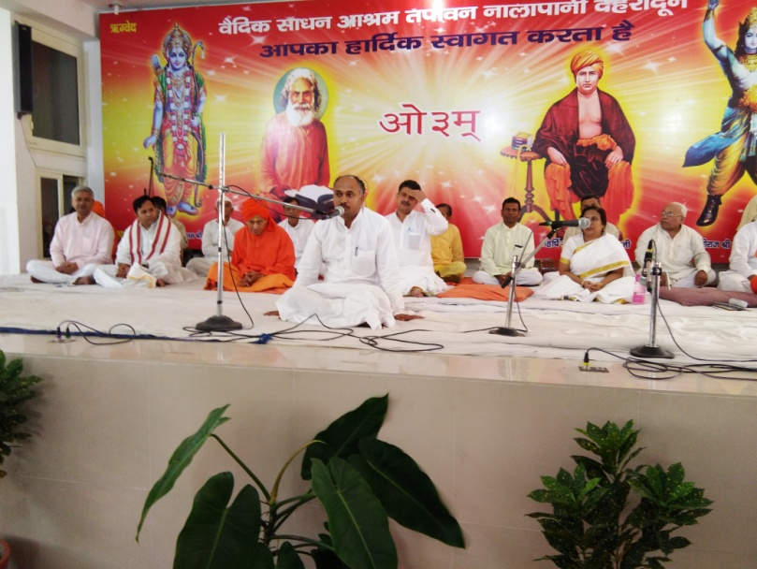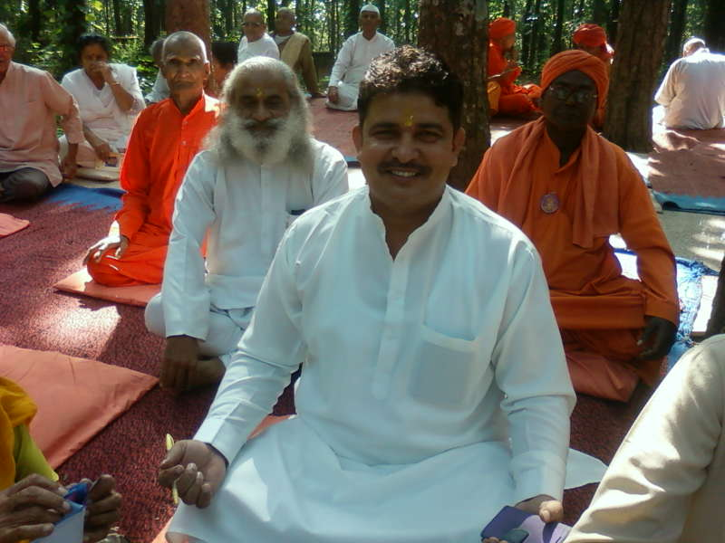वैदिक साधन आश्रम तपोवन, देहरादून का पांच दिवसीय शरदुत्सव आज दिनांक 9 अक्तूबर, 2016 को सोल्लास सम्पन्न हुआ। शरदुत्सव का एक प्रमुख आकर्षण इसकी भव्य यज्ञशाला एवं अन्य पांच वृहत यज्ञ कुण्डों में आंशिक ऋग्वेद पारायण यज्ञ का आयोजन था जो डा. जयेन्द्र आचार्य जी, गुरुकुल नौएडा के ब्रह्मत्व में सफलता एवं श्रद्धापूर्ण वातावरण में सम्पन्न हुआ। पांच दिनों से चल रहे इस यज्ञ की आज पूर्णाहुति हुई। स्वामी दिव्यानन्द जी ने यज्ञ की पूर्णाहुति पर सबको अपना आशीर्वाद प्रदान किया। दूसरी सफलता व विशेषता यज्ञ एवं सत्संगों में बिजनौर के आर्य भजनोदपदेश श्री कुलदीप आर्य जी के उत्तम व मधुर कण्ठ से गाये गये ईश्वर भक्ति, ऋषि भक्ति, आर्यसमाज व समाज सुधार के भजन व गीत थे जिनसे सभी श्रोता मन्त्रमुग्ध व भक्ति रस से सराबोर हो गये। आपके तबला वादक श्री अवनीश जी ने जिस उत्तमता से तबले का वादन किया उससे हम व सभी श्रोता मन्त्रमुग्ध थे। आचार्य जयेन्द्र जी सहित अनेक श्रोताओं ने उनकी कला व विद्या का सम्मान करते हुए उन्हें धनराशि देकर सम्मानित किया। आयोजन व शरदुत्सव की एक सफलता इसमें देश भर से सैकड़ों व कुछ हजारों किलोमीटर की यात्रा कर आये हुए बड़ी संख्या में श्रद्धालु भी थे। सबने परस्पर अच्छी संगति की जिससे सभी कार्यक्रम सदभाव व प्रेमपूर्वक सम्पन्न हुए। शरदुत्सव में कवि सम्मेलन, तपोवन विद्या निकेतन जूनियर हाईस्कूल, देहरादून का भव्य वार्षिकोत्सव, महिला सम्मेलन, संगीत संन्ध्या सहित आश्रम से लभगग 4 किमी. दूरी पर पर्वतों पर वनो से आच्छादित तपोभूमि में सम्पन्न भव्य सत्संग एवं भजनों से भी शरदुत्सव में पधारे लोग लाभान्वित हुए। तपोभूमि में एक भव्य यज्ञशाला के निर्माण के लिए स्वामी चित्तेश्वरानन्द सरस्वती एवं स्वामी दिव्यानन्द जी के नेतृत्व में शिलान्यास किया गया जिसका निर्माण कार्य आरम्भ हो गया है। 50 वर्ग फीट की यज्ञशाला में पांच यज्ञ वेदियां होगीं जिनमें एक मध्य में और अन्य चार चारों दिशाओं में होंगी। दो माह के समय में इस यज्ञशाला का निर्माण पूरा होने की आशा है। निर्माण हो जाने पर यह देहरादून नगर की सबसे भव्य यज्ञशाला होगी। हमें प्रसन्नता है कि हम भी इसमें आयोजित यज्ञों में भाग ले सकेंगे। हम तपोवन आश्रम के सभी क्रार्यक्रमों के साक्षी रहे। विगत चालीस से अधिक वर्षों में हमने टंकारा, दिल्ली, उदयपुर, हैदराबार, वाराणसी व अजमेर सहित अनेक स्थानों पर आर्यसमाज के गुरुकुलों व सभाओं के आयोजन देखें हैं। हमने जो आनन्द विगत पांच दिनों में तपोवन आश्रम में अनुभव किया वह प्रशंसा एवं सराहना के योग्य है जिसमें आचार्य जयेन्द्र जी के प्रवचन व कुलदीप आर्य जी के भजन मुख्य हैं। कार्यक्रम में अनेक पुस्तक विक्रेता, हवन सामग्री एवं ओषधियों आदि के विक्रेता भी पधारे थे। इन सबने कार्यक्रम की शोभा में चार चांद लगाये।

दिनांक 9 अक्तूबर, 2016 को वृहत सत्संग में मुख्य वक्ता के रूप में अपने सम्बोधन में आर्य विद्वान डा. जयेन्द्र आचार्य ने कहा कि महर्षि दयानन्द के साहित्य के सम्पर्क से उनकी बुद्धि में सच्चा प्रकाश हुआ। महर्षि दयानन्द के एक वेदमन्त्र के भाष्य का उल्लेख कर उन्होंने कहा कि **‘हे ईश्वर ! हमें आपकी कृपा से जीवन मिला है व आयु मिल रही है। मेरी आयु का एक एक क्षण आपकी उपासना व स्तुति के अर्पण हो जाये।’** उन्होंने एक उदाहरण दिया कि सभी नदियां समुद्र में प्रवेश करती हैं जिनका स्वागत करने के लिए समुद्र हर क्षण व हर पल तत्पर रहता है। इस उदाहरण की शिक्षा के आधार पर उन्होंने कहा कि समुद्र की तरह जिस गृहस्थी के दरवाजे 24 घण्टे वा हर पल दूसरों की सेवा व सत्कार के लिए खुले रहते हैं, वही सच्चे अर्थों में मनुष्य व ईश्वर की कृपा के पात्र होते हैं। उन्होंने कहा कि स्वादिष्ट पदार्थों को तो सारी दुनियां उन्हें खा कर ग्रहण करती है परन्तु महर्षि व्यास के अनुसार जो मनुष्य भूखा, प्यासा व कष्टों में रहता हुआ भी आर्य धर्म का पालन करता है वह सच्चा आर्य व वैदिक धर्मी होता है। उन्होंने कहा कि जो संसार में प्रेम व सद्गुणों का प्रचार व प्रसार करता है वह भी सच्चा आर्य व देव कोटि का मनुष्य होता है। विद्वान वक्ता ने कहा ऋषि दयानन्द ने सच्चा आर्य व ऋषि बनकर वैदिक धर्म की वेदि पर अपनी बलि दी है। सारा संसार उनका ऋणी है। आर्य समाज के चोटी के विद्वान पं. चमूपति जी का उल्लेख कर आचार्य जयेन्द्र जी ने कहा कि उन्होंने लिखा है कि ऋषि दयानन्द ने सत्य की खोज की, उसे अपने जीवन में पूर्णतः अपनाया, उसका जन जन में प्रचार किया और उसी के लिए उन्होंने मृत्यु का भी वरण किया। आचार्य जी ने अपनी एक स्वलिखित प्रभावशाली कविता भी सभागार में सुनाई। कविता इस प्रकार हैः

भारत के गगन में जो भी बादल थे अविद्या के,

उन्हीं को वेद भानु से दयानन्द ने उड़ाया था।

तड़फती थी गुलामी की जो जजीरों में भारत का,

तुम्हीं ने आकर के आजादी का सूरज फिर से उगाया था।।

पुराणों के गपोड़ों की जो खिल्ली ही उड़ाते थे।

जो कहते थे गड़रियों के ही गीतों से भरे हैं वेद।

उन्हीं को वेद की बंशी की मधुर धुन पर नचाया था।

जो विधवायें दुखी थीं रोती खून के आंसु,

उन्हीं की मांग को तुमने सितारों से सजाया था।।

जो अग्नि में जलायी जाती थीं बेमौत मरती थीं।

उन्हें ही जिन्दा रहने का तुम्हीं ने हक दिलाया था।।

हमने इतिहास के पन्नों में भी देखा नहीं कोई,

कि जिसने जहर दिया तुम को उसका जीवन बचाया था।।

दयानन्द थे दीप ऐसे जो कभी बुझ नहीं सकते।

कि जाते जाते लाखों दीपों को तुमने जलाया था।।

दयानन्द आपका वर्णन कभी मैं कर नहीं सकता।

कि मैं तो स्वल्प बुद्धि हूं दयानन्द महान ज्ञानी था।।

दयानन्द के दीवानों में मेरा भी नाम लिख देना।

मेरे जैसे भटकतां को कभी रास्ता दिखाया था।।

अपने व्याख्यान को विराम देते हुए आचार्य डा. जयेन्द्र जी ने आश्रम के संस्थापक, को ेनमन व आश्रम के वर्तमान प्रधान श्री दर्शन लाल अग्निहोत्री जी, मंत्री श्री इ. प्रेम प्रकाश शर्मा जी सहित शरदुत्सव में पधारे सभी श्रद्धालुओं, विद्वानों व सहयोगियों का धन्यवाद किया।

श्रीमद्दयानन्द आर्ष ज्योतिर्मठ गुरुकुल, पौंधा देहरादून के आचार्य डा. धनंजय जी ने भी सत्संग में अपने विचार प्रस्तुत किये। उन्होंने आर्य समाज के नौवें नियम कि **‘मनुष्य को अपनी ही उन्नति से सन्तुष्ट न रहना चाहिये, किन्तु सब की उन्नति में अपनी उन्नति समझनी चाहिये’** का उल्लेख किया। आपने कहा कि गुरुकुलों में ब्रह्मचारी अपने जीवन निर्माण की कला को सीखने के साध विद्याओं का अध्ययन कर विद्वान बनते हैं। आपने गृहस्थ, वानप्रस्थ एवं संन्यास जीवन पर भी प्रकाश डाला। आचार्य धनंजय ने कहा कि जो मनुष्य देश व समाज के लिए उपयोगी होता है, उसी का जीवन सार्थक होता है। उन्होंने कहा कि गृहस्थ के दायित्वों से मुक्त लोग वैदिक साधन आश्रम में साधना कर अपने जीवन को सफल बना सकते हैं। आश्रम की ओर से आचार्य धनंजय जी को एक शाल व ओ३म् का चित्र देकर सम्मानित भी किया गया।

द्रोणस्थली कन्या गुरुकुंल, देहरादून की आचार्य डा. अन्नपूर्णा ने कहा कि आर्यसमाज के सत्सगों में वैदिक विचारों को सुनकर हम अपने जीवन में पाप से बच सकते हैं। सत्संग से प्राप्त ज्ञान से हमारे सभी कर्म शुद्ध होंगे। आचरण ही जीवन में सबसे महत्वपूर्ण है। वेद, वैदिक साहित्य और आर्यसमाज में जाने से ज्ञान मिलता है। विदुषी आचार्या ने कहा कि हमें संसार में ईश्वर के कार्यों पर विचार करना है। उन्होंने ईश्वर दीखता नहीं, सुख व अन्य अनेक पदार्थ भी दीखते नहीं परन्तु उनका अस्तित्व होता है। सृष्टि के कण-कण में परमात्मा व्यापक है। उसके सृष्टि रचना व पोषण के कार्यों को देखकर उसकी स्तुति व उपासना करना मनुष्यो का सर्वोपरि कर्तव्य है। आपने कहा कि जो मनुष्य सत्कार्यों में दान व सहयोग करता है, ईश्वर उसका कल्याण करते हैं। कर्म का फल प्रत्येक जीवात्मा वा मनुष्य को ईश्वर से अवश्य मिलता है। विदुषी आचार्या ने कहा कि हमें मन, वचन, वाणी और शरीर से शुद्ध होकर शुभ कर्मों को करना चाहिये और दूषित व अनिष्ट कर्मों को नहीं करना चाहिये।

कार्यक्रम को आर्य प्रतिनिधि सभा, उत्तराखण्ड के प्रधान श्री गोविन्द सिंह भण्डारी ने भी सम्बोधित किया। उन्होंने कहा कि आजादी की प्रेरणा देने वाले ऋषि दयानन्द ही प्रथम महापुरुष थे। महर्षि दयानन्द ने सामाजिक सुधारों सहित अविद्या व अन्धविश्वासों का नाश किया। उन्होंने कहा कि यदि आप आर्यसमाज के निकट रहोगे तो आपकी उन्नति होगी और यदि आप आर्यसमाज से दूर जायेंगे तो निश्चय ही अवनति को प्राप्त होंगे। विद्वान नेता ने कहा कि स्वामी दयानन्द ने विश्व को सही दिशा दी। महर्षि दयानन्द का योगदान विश्वव्यापी है। डा. वेद प्रकाश आर्य जी ने भी सभा को सम्बोधित किया औरएक स्वरचित देशभक्ति की कविता प्रस्तुत की। आपने तपोभूमि में निर्माणाधीन यज्ञशाला के लिए एक लाख रुपयों का योगदान भी दिया।

शरदुत्सव में आयोजित आज के सत्संग में प्रसिद्ध भजनोपदेशक श्री कुलदीप आर्य ने प्रकाश चन्द्र कविरत्न जी की एक प्रसिद्ध रचना **‘मेरी आशा यही भगवन मुझे अपना बना लीजिए, मैं रहूं तेरा, तू है मेरा, मगर इतना बता दीजिए? कहां किस रुप में रहकर रिझाऊं किस तरह तुमको। ये अनुपम प्रेम की रीती पिता करनी सिखा दीजिए।।’** यह पूरा भजन बहुत ही अच्छी तरह से सुनाया जिसका श्रोताओं पर गहरा सात्विक प्रभाव पड़ा। कार्यक्रम में श्री आजाद लहरी, श्री रमेश चन्द्र स्नेही तथा श्री उम्मेद सिंह विशारद सहित द्रोणस्थली कन्या गुरुकुल, कन्यागुरुकुल महाविद्यालय की छात्राओं ने भी भजन प्रस्तुत किए। सभी वक्ताओं, विद्वानों सहित आर्यसमाज के अनेक नेताओं का शाल व ओ३म् के चित्र सहित सम्मान किया गया। स्वामी दिव्यानन्द जी भी सम्मानित किए गये। कार्यक्रम की समाप्ति से पूर्व उन्होंने सभी को अपना आशीर्वाद और शुभकामनायें दीं। कार्यक्रम की समाप्ती पर सबने ऋषि लंगर लिया। इसी के साथ यह कार्यक्रम समाप्त हो गया।

**-मनमोहन कुमार आर्य**

**पताः 196 चुक्खूवाला-2**

**देहरादून-248001**

**फोनः09412985121**